

**数据库原理课程设计**

**实验报告**

**实验二、需求分析**

**学院: 计算机科学与技术学院**

**专业: 数字媒体技术**

**课题: 机票预订系统**

**组号: 9组**

**组员: 刘智渊、吴振龙、夏煜超、张为杰**

**日期: 2021. 9 . 18**

**目　　录**

2. 概念模型设计 3

2.1 概念模型设计 3

2.1.2 联系 3

2.1.3 总ER图和ER物理模型 3

# 2. 概念模型设计

## 2.1 概念模型设计

我们设计的实体和联系计划分别对应5张表，实体分别有旅客，航班和旅行社联系包括机票预订和旅行社旅客选择。

2.1.1 实体

|  |  |
| --- | --- |
| 实体名称 | 属性 |
| 旅客 | 姓名，性别，身份证号，密码，账号ID |
| 旅行社 | 简介，图片链接，名称，账号ID，密码 |
| 航班 | 旅行时间，始发地，目的地，最大座位数被预定座位数 |

## 2.1.2 联系

|  |  |
| --- | --- |
| 联系名称 | 属性 |
| 机票预订 | 预定金交付情况，机票尾款交付情况 |
| 旅客-旅行社选择 | 旅行时间，航班要求，始发地，目的地 |

## 2.1.3 总ER图和ER物理模型

ER图：

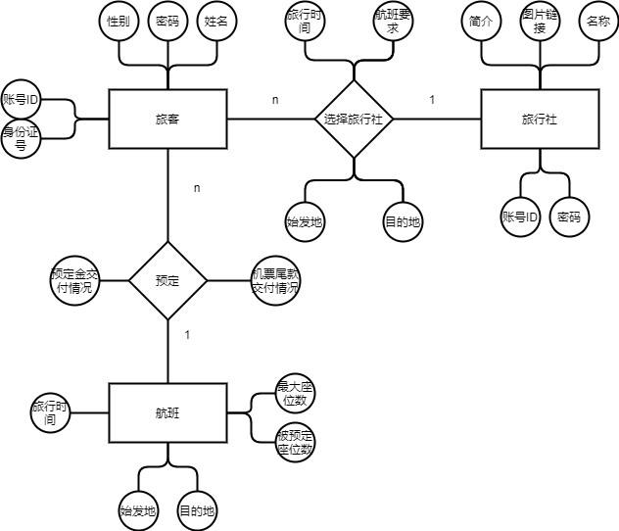

ER物理模型：

